附件1：采购内容
序号 | 产品名称 | 产品图样 | 规格材质说明 | 单位 | 数量 | 单价(元) | 小计(元)
1 | 钢架办公桌 | 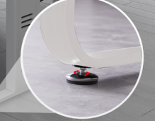  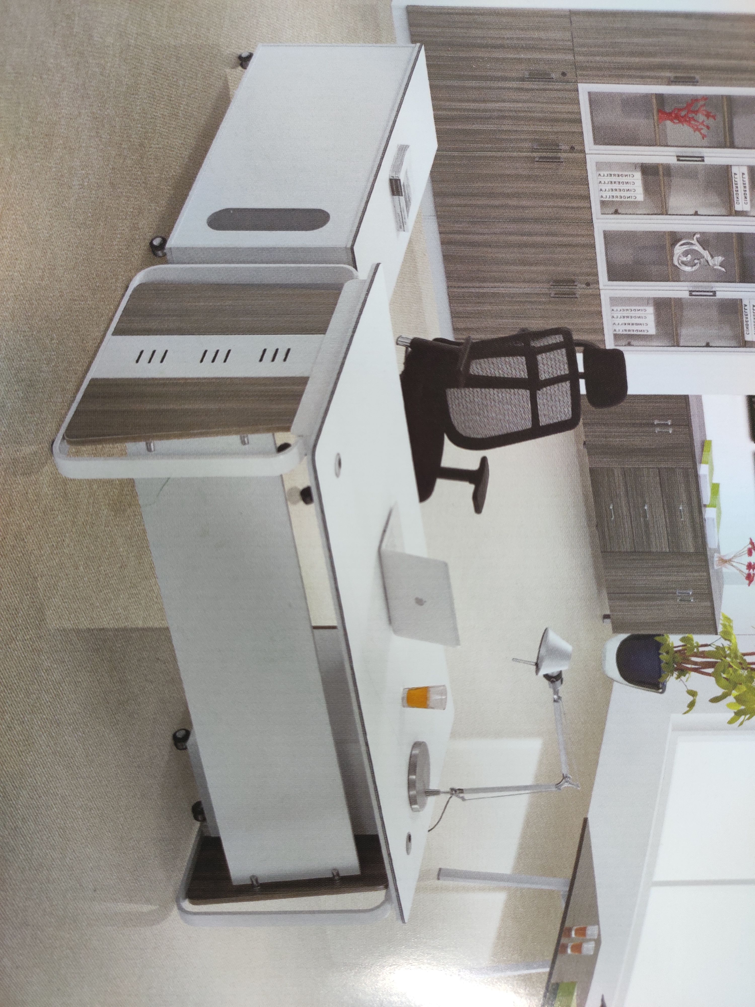 | 1800W*850D*750Hmm桌面颜色浅胡桃色（颜色可选），设计通线孔，采用50mm厚E1级环保优质三聚氰胺板材，切面采用专业热熔封边工艺，其余采用15厘厚板材；全钢架支撑设计，两边脚采用80*20*1.2mm厚口字U型钢架框，口字框中间焊有走线立盒，立盒采用0.8厚冷轧钢板折弯成型，里侧冲有固定插座孔，外侧冲有长条装饰孔，中间走线立盒左右两边用25mm厚优质颗粒板做装饰起到美观，钢架脚上面外侧装有装饰铁板，钢架脚和脚之间拉杆使用50*25*1.2mm厚拆装式，钢架横梁和台面连接使用塑料U形卡扣；钢架焊接口部分平直、牢固、无焊疵，焊接处打磨平整，各构件部分平直，横竖条搭接垂直，插口吻合，配优质五金配件，可调节脚垫，装配平整、牢靠、稳定；表面采用静电粉末喷涂（环氧聚脂粉末），经酸洗除锈，碱洗除油，磷化烘干等工艺，具有优良的流平性和光泽，耐烘烤泛黄性，能有效地防止生锈和褪色；每张桌子配一个滑轨键盘托架、长付柜、活动三抽柜、活动主机托。 | 张 | 5
2 | 钢架办公桌 |  | 1600W*700D*750Hmm桌面颜色浅胡桃色（颜色可选），设计通线孔，采用50mm厚E1级环保优质三聚氰胺板材，切面采用专业热熔封边工艺，其余采用15厘厚板材；全钢架支撑设计，两边脚采用80*20*1.2mm厚口字U型钢架框，口字框中间焊有走线立盒，立盒采用0.8厚冷轧钢板折弯成型，里侧冲有固定插座孔，外侧冲有长条装饰孔，中间走线立盒左右两边用25mm厚优质颗粒板做装饰起到美观，钢架脚上面外侧装有装饰铁板，钢架脚和脚之间拉杆使用50*25*1.2mm厚拆装式，钢架横梁和台面连接使用塑料U形卡扣；钢架焊接口部分平直、牢固、无焊疵，焊接处打磨平整，各构件部分平直，横竖条搭接垂直，插口吻合，配优质五金配件，可调节脚垫，装配平整、牢靠、稳定；表面采用静电粉末喷涂（环氧聚脂粉末），经酸洗除锈，碱洗除油，磷化烘干等工艺，具有优良的流平性和光泽，耐烘烤泛黄性，能有效地防止生锈和褪色；每张桌子配一个滑轨键盘托架、长付柜、活动三抽柜、活动主机托。 | 位 | 7
3 | 钢架办公桌 |  | 1600W*700D*750Hmm桌面颜色浅胡桃色（颜色可选），设计通线孔，采用50mm厚E1级环保优质三聚氰胺板材，切面采用专业热熔封边工艺，其余采用15厘厚板材；全钢架支撑设计，两边脚采用80*20*1.2mm厚口字U型钢架框，口字框中间焊有走线立盒，立盒采用0.8厚冷轧钢板折弯成型，里侧冲有固定插座孔，外侧冲有长条装饰孔，中间走线立盒左右两边用25mm厚优质颗粒板做装饰起到美观，钢架脚上面外侧装有装饰铁板，钢架脚和脚之间拉杆使用50*25*1.2mm厚拆装式，钢架横梁和台面连接使用塑料U形卡扣；钢架焊接口部分平直、牢固、无焊疵，焊接处打磨平整，各构件部分平直，横竖条搭接垂直，插口吻合，配优质五金配件，可调节脚垫，装配平整、牢靠、稳定；表面采用静电粉末喷涂（环氧聚脂粉末），经酸洗除锈，碱洗除油，磷化烘干等工艺，具有优良的流平性和光泽，耐烘烤泛黄性，能有效地防止生锈和褪色；每张桌子配一个滑轨键盘托架、活动三抽柜、活动主机托。 | 张 | 40
4 | 办公椅 | 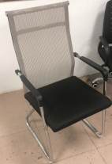 | 620W620D1000Hmm网布靠背，采用优质尼龙透气网布，具有良好的张力，符合人体工程学，散热好，舒适美观；尼龙网坐垫，耐用不起毛球，不褪色，透气舒适流线型扶手，柔软防滑手感好；采用优质金属配件，保证长久安全不易变形，弓形支架。管1.2mm厚. | 张 | 64
5 | 两人位屏风桌 | 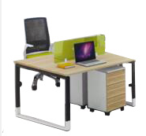 | 双人位尺寸：1100W*1000D*750Hmm桌面颜色浅胡桃色（可选），设计通线孔，采用25mm厚E1级环保优质三聚氰胺板材，切面采用专业热熔封边工艺，其余采用15厘厚板材；全钢架支撑设计；支撑钢架两边脚采用60*30*1.2mm厚方管焊接成口字形，口字框为上下套色款式，使钢架更加美观，钢架脚和脚之间拉杆使用50*25*1.2mm厚拆装式，横梁和台面连接使用塑料U形卡扣，钢架焊接口部分平直、牢固、无焊疵，焊接处打磨平整，各构件部分平直，横竖条搭接垂直，插口吻合，配优质五金配件，可调节脚垫，装配平整、牢靠、稳定；表面采用静电粉末喷涂（环氧聚脂粉末），经酸洗除锈，碱洗除油，磷化烘干等工艺，具有优良的流平性和光泽，耐烘烤泛黄性，能有效地防止生锈和褪色；每张桌子配一个滑轨键盘托架、活动三抽柜、活动主机托，桌面配上隔板、桌下挡板。 | 张 | 12
6 | 实验桌（有柜子） | 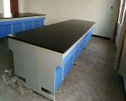  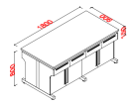 | 1800W×900D×840Hmm桌面采用实芯理化板，柜体采用20mm厚双饰面三聚氰胺板，可见面采用专业热熔封边工艺，框架采用60*40mm钢管焊接成C型钢架，表面采用静电粉末喷涂（环氧聚脂粉末），经酸洗除锈，碱洗除油，磷化烘干等工艺，具有优良的流平性和光泽，耐烘烤泛黄性，能有效地防止生锈和褪色； | 张 | 10
7 | 电脑桌（含两张凳子） | 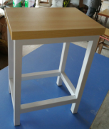  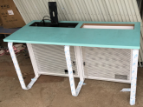  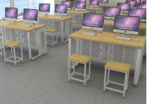 | 1400W×600D×750Hmm1.办公桌台面采用25mm厚E1级环保优质三聚氰胺板材，切面采用专业热熔封边工艺，其余采用15厘厚板材；全钢架支撑设计，支撑钢架两边脚采用60*15*1.2mm厚机器弯成梯形口字框，口字框前面焊有走线立盒，立盒采用0.8厚冷轧钢板折弯成型，里侧冲有固定插座孔，外侧冲有长条装饰孔，钢架脚上面外侧装有装饰铁板，钢架脚和脚之间机箱采用0.8厚冷轧钢板折弯冲压成型，钢板表面冲有8厘圆孔，坐人这边为机箱门（带锁），钢架经酸洗磷化处理，简单时尚牢固耐用;2.钢木结构,立脚架采用不小于25*25*1.2mm厚方钢管，钢管表面喷涂前经过酸洗、磷化、除油，热固化喷塑。凳面采用不小于25mm厚密度板,凳面四周封1.0mm厚同色加厚直边。凳子的脚套为内嵌式黑色脚套，采用超高分子量PE材料制作，壁厚不小于2mm,加强筋不少于3圈, 加强筋厚度不小于1.2mm脚套与椅脚应结合紧密，牢靠，不脱落。凳面、凳脚光滑，不得有毛刺污点，凳子2年内不变形。 | 套 | 31
8 | 玻璃文件柜 | 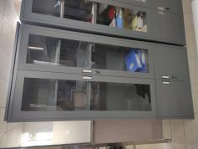 | 1980高*900宽*400深；采用0.8mm厚度冷轧钢板精工制作，上四层下一层，活动隔板，表面酸洗磷化处理，静电喷塑；组装：采用高档不锈钢拉手，安全锁具。 | 组 | 30
9 | 铁皮文件柜 | 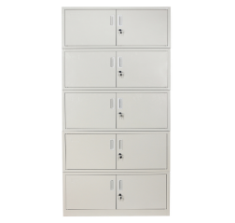 | 1980高*900宽*400深mm；分5节，采用0.8mm厚度冷轧钢板精工制作，表面酸洗磷化处理，静电喷塑；组装：采用高档不锈钢拉手，安全锁具。 | 组 | 13
10 | 玻璃展示高柜 | 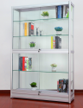 | 2000高*1200宽*400深mm 铝合金加玻璃 | 个 | 2
11 | A1工程图纸资料柜 | 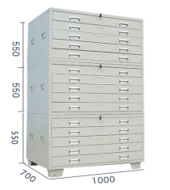 | 1750高*1000宽*700深mm；1、采用0.8mm厚度冷轧钢板精工压制、焊接成型，坚固耐用。 2、适合各类红线工程图纸,菲林等物料。 3、高档不锈钢拉手拉手设计，安全锁具，方便拿取。 4、坚固耐用，精致美观、可多层叠放，节省空间。 5、表面酸洗磷化处理有喷塑/粉、电镀、烤漆等，适合不同场合使用。 6、抽屉有标识框便于分类。 | 组 | 5
12 | 货架 | 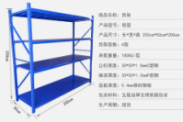 | 采用厚1.0mm优质冷轧钢材制作，2000长*400宽*2000高mm，4层；层板钢板厚度0.6mm，经酸洗磷化除油处理，静电粉末喷涂，耐腐蚀H100，漆膜硬度≥0.6，着地平稳性≤2，平面检查平整度＜1.0。 | 组 | 6
13 | 处置诊床 | 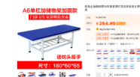 | 1800W*600D*650Hmm；支撑钢架采用40*40*1.2mm厚 | 床 | 1
14 | 方凳 | 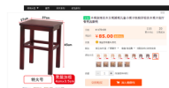 | 270*370*450mm；1.全部采用优质橡胶木订制，漆：优质环保油漆，涂膜硬度3H以上，漆膜表面无尘粒气泡，渣点，边缘及立面无流挂现象。 | 张 | 4
15 | 不锈钢药柜 | 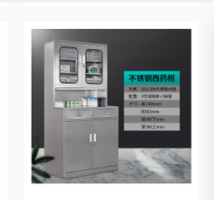 | 全部采用304不锈钢制作，板材厚度实测0.8mm；高1800*宽900*深上280下500，上两层，下一层可拆卸活动隔板。 | 个 | 3
16 | 不锈钢药柜 | 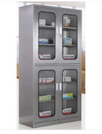 | 全部采用304不锈钢制作，板材厚度实测0.8mm；高1800*宽900*深400 | 个 | 2
17 | 连排椅三人位不锈钢候诊椅公 | 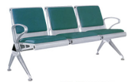 | 三联位尺寸：1750长*680宽*780高，扶手采用1.5mm冷轧钢板冲压高频无缝焊接而成，结构牢固，表面经电镀防腐、防锈处理。背板采用大支架无椅托结构，安装方便快捷，结构坚固，不易变形。坐板采用1.2mm的冷轧钢板冲孔，表面经除锈处理。横梁采用三角分力原理，1.2mm鞍钢带钢拉伸，防锈处理，静电喷漆。皮垫采用优质耐磨环保皮，2公分厚的海绵扪制而成，表面柔软，坐感舒适。 | 套 | 3
18 | 长茶几 | 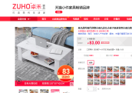 | 1200W*600D*450Hmm材：高级胡桃木皮，纹理清晰自然,色泽一致，分布均匀。2.基材：采用优质高密度中纤板制作，甲醛释放量达E1级环保，经防虫防腐处理；3.油漆：采用环保树脂漆，保证台面透明度高，耐压，耐磨，可长期保持表面效果 | 个 | 1
19 | 布艺沙发 | 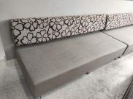 | 2000W*800D*800Hmm；高级耐磨亲肤弹力座布，背加厚加密透气特网饰面，42密度高弹力切割海绵，32圆管1.8厚双套管优质电镀架。 | 张 | 15
20 | 组合柜 | 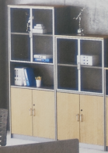  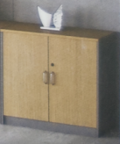 | 900宽*400深mm*（1980+1580+780）高；采用1.8mm厚E1级环保优质三聚氰胺板材，切面采用专业热熔封边工艺. | 组 | 1
21 | 折叠椅 | 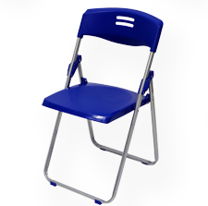 | 采用进口原料PP塑料，1.2厚度钢管椭行钢管25*15mm经过高温烤漆喷涂不生锈不褪色。 | 张 | 40
22 | 保密柜 | 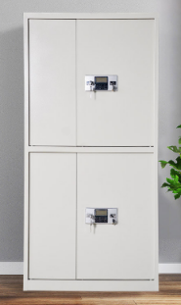 | 尺寸：900宽*420深*1850高mm，上下双门， 电子密码锁面板；  基材：使用优质冷轧钢板，厚度1.0mm。经酸洗、磷化、除锈、静电、喷涂等十道处理工艺。高压静电喷漆，抗腐、防锈、耐磨、无油漆味，塑粉通过ISO14001国际环保认证。所有钣金件，机加工后打磨毛刺、无裂缝、无伤痕;所有焊接件，焊接牢固，焊痕光滑、平整; | 个 | 5
23 | 钢制上下铺床架 | 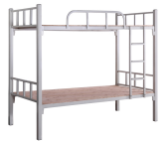 | 规格(长*宽*高)2000mm*900mm*2850mm床架材质：国标50*50*优质钢制方通，厚度≥1.5mm，上下加装工程塑料防护套，床板：采用15mm杉木板拼接而成，经干燥、防腐、防蛀处理，板底加固4根杉木条为支撑点，制作牢固可靠。 | 套 | 60
24 | 长条桌 | 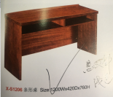 | 规格：长1200×宽420×高760㎜；按图样制作，颜色浅胡桃色  基材：采用优质E1级环保高密度纤维板，符合GB/T31765-2015、GB 18580-2017标准，密度＞0.8g/cm³，板内密度偏差小于±5%，含水率9%，静曲强度37MPa，甲醛释放限量＜0.02mg/m³。配件：三合一扣件：符合QB/T3832-1999、QB/T3826-1999标准，耐腐蚀等级≥10级。  净味面漆：符合GB18581-2009标准，挥发性有机化合物（VOC）含量≤500g/L，甲苯、二甲苯、乙苯含量总和≤15%，游离二异氰酸酯（TDI、HDI）含量总和≤0.03%，无苯含量。 | 张 | 24
25 | 会议椅 | 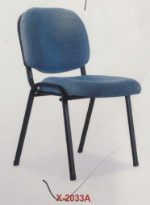 | 产品材质 网布  尺寸（长*宽*高） (cm) 50*50*85cm  承重量 (kg) 150kg | 张 | 48
26 | 组合立柜 | 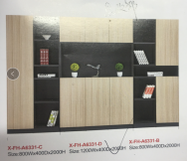 | 规格：（800+800+800）宽×深400×高2000㎜；按图样制作，颜色浅胡桃色  基材：采用优质E1级环保高密度纤维板，符合GB/T31765-2015、GB 18580-2017标准，密度＞0.8g/cm³，板内密度偏差小于±5%，含水率9%，静曲强度37MPa，甲醛释放限量＜0.02mg/m³。配件：三合一扣件：符合QB/T3832-1999、QB/T3826-1999标准，耐腐蚀等级≥10级。  净味面漆：符合GB18581-2009标准，挥发性有机化合物（VOC）含量≤500g/L，甲苯、二甲苯、乙苯含量总和≤15%，游离二异氰酸酯（TDI、HDI）含量总和≤0.03%，无苯含量。 | 个 | 1
27 | 茶水柜 | 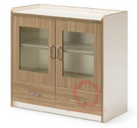  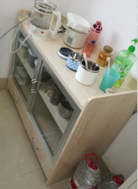 | 基材：采用优质E1级环保高密度纤维板，符合GB/T31765-2015、GB 18580-2017标准；密度＞0.8g/cm³，板内密度偏差小于±5%，含水率9%，静曲强度37MPa，甲醛释放限量＜0.02mg/m³。配件：滑轨、铰链、锁和拉手五金件及三合一扣件：符合QB/T3832-1999、QB/T3826-1999标准，耐腐蚀等级≥10级，连续喷雾试验时间≥73h。净味面漆：符合GB18581-2009标准，挥发性有机化合物（VOC）含量≤500g/L，甲苯、二甲苯、乙苯含量总和≤15%，游离二异氰酸酯（TDI、HDI）含量总和≤0.03%，无苯含量。 | 个 | 2
28 | 储物柜（9门） | 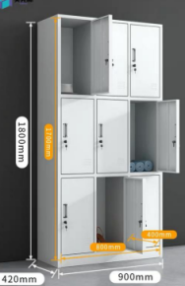 | 1800*900*420mm，如图样分旧门，采用0.8mm厚度冷轧钢板精工制作，表面酸洗磷化处理，静电喷塑；组装：采用高档不锈钢拉手，安全锁具。 | 组 | 2
29 | 更衣柜（6门） | 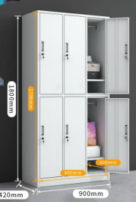 | 1800*900*420mm，如图样分六门，采用0.8mm厚度冷轧钢板精工制作，表面酸洗磷化处理，静电喷塑；组装：采用高档不锈钢拉手，安全锁具。 | 组 | 2
30 | 更衣柜（3门） | 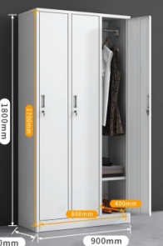 | 1800*900*420mm，如图样分三门，采用0.8mm厚度冷轧钢板精工制作，表面酸洗磷化处理，静电喷塑；组装：采用高档不锈钢拉手，安全锁具。 | 组 | 2
31 | 塑料办公椅 | 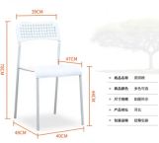 | 40*48*78cm常规 | 张 | 20

